В осенне-зимний период резко возрастает заболеваемость детей, особенно аллергическими и простудными заболеваниями, гриппом и т.п. Это связанно не только с вирусными эпидемиями, распространенными зимой, но и с неблагоприятными экологическими условиями, резко снижающими иммунитет ребёнка.

Эффективное средство для профилактики болезней – общеукрепляющие физические упражнения и оздоровительные комплексы, рекомендуемые специалистами (Л.Т.Садовничей, С.Н. Денегой).

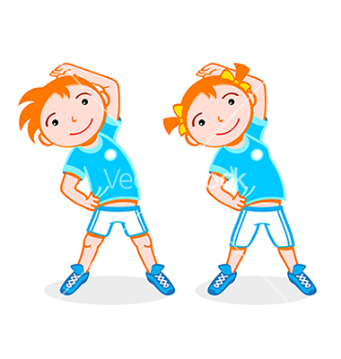

Процедуры закаливания следует проводить ежедневно – утром после сна и на ночь перед сном.

# Способы выполнения

1. Налейте в таз или ведро (душ не использовать) холодную воду с температурой не выше + 12 С и одномоментно вылейте на ступни ребенка, стоящего в ванне. Отверстие для стока воды должно оставаться открытым. Попросите ребенка потопать ножками, пока стекает вода. Вытрите ему ноги, не растирая их, а промокая полотенцем.

2. Через 2 месяца дополните только вечернее закаливание ходьбой в воде по щиколотку (лодыжку). Когда первая порция воды, которой вы омывали ребенку ноги, стечет, вылейте в ванну из подготовленной ёмкости холодную воду, но не на ноги. В первый день продолжительность ходьбы – 1 минута. Через 7 дней постепенно продлевайте процедуру, добавляя ежедневно по 1 минете и доведя её до 5 мин.

Если малыш «набегался» в воде и просит вытереть ножки, немедленно выполните его просьбу. Лучше проводить закаливание в течение 1 мин в хорошем настроение ребенка, чем 5 мин с капризами. Длительность процедуры – не более 5 мин.

Описанная методика - хорошая подготовка для тех, кто желает продолжить закаливание, доведя его до обливания всего тела холодной водой. Но если ребёнок ослаблен и такая процедура вызывает опасение, используйте другой вариант закаливания.

3.Постелите в ванне полотенце, смоченное холодной водой (температура не выше 12 С). Попросите ребёнка потопать ножками (не стоять!) на нём в течение 1 мин (утром и на ночь). Вытрите ему ноги, не растирая, а промокая полотенцем.

4.Постепенно, убедившись в безопасности подобного метода закаливания, переходите к обливанию стоп водой.



Известно, что кратковременное (не более 3 мин) тренирующее воздействие невысоких (1-5С) температур стимулирует согревание организма человека, т.е. выработку внутреннего тепла.

Лёгкая стимуляция холодом поверхности стоп, на которых имеются рефлексогенные проекции всех органов тела, повышает защитные силы организма.

* Вдохновляйте малыша собственным примером, объясните ему полезность, закаливания, играйте с ним, поддерживайте в нем хорошее настроение.

**Ни в коем случае не нагревайте воду. Иначе не произойдет тонизирующего воздействия на активные точки стоп.**

* **Помните:** закаливание также нормализует психоэмоциональное состояние ребёнка, улучшает память, внимательность сердечнососудистойи и эндокринной систем.
* По возможности не прекращайте закаливающих процедур, так как их отсутствие даже в течение 5 дней сводит на нет предыдущие усилия. При необходимости (в случае заболевание малыша)вы можете хотя бы протирать стопы ребенка холодным полотенцем.

***Помогите своему ребенку, не выпускайте его беззащитным в агрессивные условия внешней среды***.



Муниципальное бюджетное дошкольное образовательное учреждение детский сад общеразвивающего вида «Сибирячок»

с приоритетным осуществлением

деятельности по физическому

развитию детей

**Закаливание - первый шаг на пути к здоровью**

Здоровье и физическое развитие ребенка

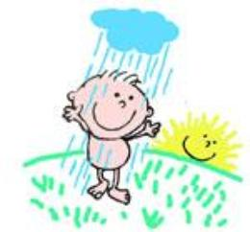

**Г.п. Белый Яр**

**Московец О.Н.**

**2015 год**